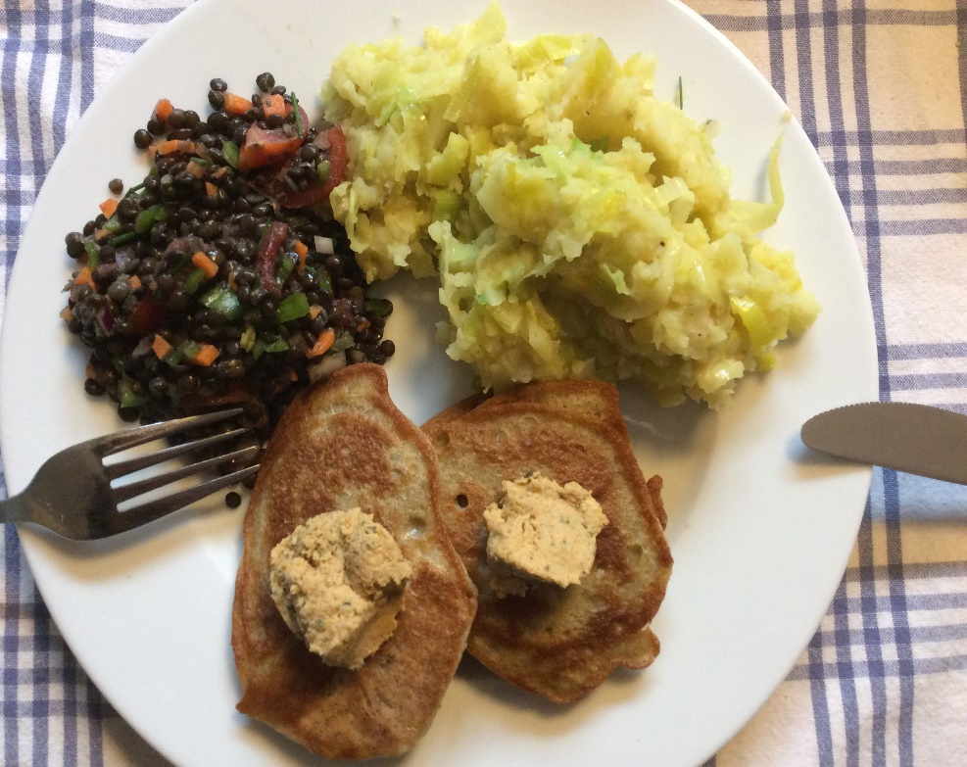
Linzensalade:
Bijgerecht voor 4 a 5 personen
Ingredienten:
- 300 gr. beluga linzen
- 1 teen knoflook
- stukje gember
- 5 el sesamolie
- 1 bos radijzen of een koolraapje afhankelijk van het seizoen
- 2 wortels
- 1 groene paprika
- 2 tomaten
- 1 rode ui
- 2 el shoyu of tamari (verkrijgbaar in de natuurwinkel) Dit is een gezonde soort sojasuas
- 1 el citroensap
- peper en zout
Werkwijze:
- Spoel de linzen af in een zeef
- Snijd de knoflookteen doormidden
- Snijd de gember in grove stukken
- Kook de linzen beetgaar in driemaal het volume linzen aan water met de knoflook en de gember
- Houd het kookproces in de gaten, zorg dat de linzen niet stuk koken ( 15-20 min.)
- Giet ze af en verwijder de knoflook en de gember
- Meng direct de sesamolie door de warme linzen (als ze koud zijn zuigen ze de olie niet op)
- Maak de radijzen schoon en snij in vieren of rasp de schone koolraap
- Pel de ui en hak fijn

- Maak de wortels schoon en snij brunoise (hele kleine vierkante blokjes)
- Ontvel de tomaten, verwijder het binnenste en snij brunoise
- Maak de groene paprika schoon, verwijder de zaadlijsten en snij brunoise
- Roer de sojasaus en de citroensap door de afgekoelde linzen, roer alle groenten erdoor en breng op smaak met wat peper en zout

Hierbij heb ik een preistampot gegeten.
Je neemt half aardappelen half knolselderij. De gare knolselderij maak je met een staafmixer fijn met wat (plantaardige) melk. Dan stamp je er de aardappelen door.
De fijngesneden prei bak je in een wok. Wanneer de prei bijna gaar is bak je even wat kruiden mee.
Ik had 1 theelepel komijn, 1 theelepel kerrie, 1 theelepel koriander, wat zout en peper.
Daarna meng je de prei met de aardappel/knolselderij.
Blini’s zijn kleine pannenkoekjes van boekweitmeel en ei. Lekker met hummus

Eet smakelijk
Inspiratie voor de linzensalade vond ik bij De Groene Kookacademie
De preistampot is een eigen recept
De hummus heb ik gemaakt volgens recept van De Groene Kookacademie
Veel lekkere recepten van de Groene Kookacademie vind je op www.degroenekookacademie.nl

